Č. j.: ZSMV-13774-1/OS-2022

„DODATEK Č. 1 K PODMÍNKÁM poskytování a způsobu úhrady závodního stravování poskytovaného Zařízením služeb pro Ministerstvo vnitra“

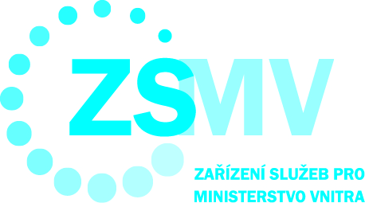

ZAŘÍZENÍ SLUŽEB PRO MINISTERSTVO VNITRA
PŘÍSPĚVKOVÁ ORGANIZACE

„Dodatek Č. 1 k Podmínkám poskytování a způsobu úhrady závodního stravování poskytovaného Zařízením služeb pro Ministerstvo Vnitra č. 14/2003 ze dne 1.03.2003“

Zařízení služeb pro Ministerstvo vnitra
se sídlem Přípotoční 300/12, 101 00 Praha 10,
zastoupené Mgr. Romanem Švejdou DiS., MPA ředitelem,
IČO: 67779999,
DIČ: CZ67779999,
bankovní spojení: ČNB Praha,
číslo účtu: 30320881/0710,
na straně jedné (dále též jen „Dodavatel“)
číslo tohoto dodatku: Č. j.: ZSMV-13774-1/OS-2022

a
Ministerstvo vnitra – Generální ředitelství Hasičského záchranného sboru České republiky
se sídlem: Kloknerova 26, 148 01 Praha 414,
zastoupené: genmjr. Ing. Vladimírem Vlčkem, Ph.D., MBA, ředitelem
IČO: 00007064,
DIČ: 8908-881/0710,
bankovní spojení: ČNB, číslo účtu: 8908-881/0710,
na straně druhé (dále též jen „Odběratel”)
číslo podmínek: 14/2003
obě výše uvedené strany společně uzavřely níže uvedeného dne, měsíce a roku

Dodatek č. 1 k Podmínkám po poskytování a způsobu úhrady závodního stravování poskytovaného Zařízením služeb pro Ministerstvo vnitra (dále též jen Dodatek č.1)

- prohlášení
  - Strany uzavřely dne 1.3.2003 Podmínky na poskytování stravování, ke kterým uzavírají tento Dodatek č. 1, a to za účelem zvýšení ceny stravy v návaznosti na navýšení stravního limitu, přičemž k navýšení ceny stravy dojde s účinností od 1.7.2022.
  - Účinností tohoto Dodatku č. 1 dochází ke změně přílohy č. 3 Podmínek o poskytování stravování, která nahrazuje původní přílohu č. 3. Nová příloha tvoří Přílohu č. 1 tohoto Dodatku č.1.

Závěrečná ustanovení

  - Tento Dodatek č.1 je vyhotoven ve čtyřech (4) stejnopisech s platností originálu, z nichž Dodavatel obdrží tři (3) a Odběratel jedno (1) vyhotovení.
  - Ustanovení Podmínek tímto Dodatkem č. 1 výslovně nezměněná zůstávají platná a účinná.
  - Tento Dodatek č. 1 nabývá platnosti dnem jeho uzavření a účinnosti dnem 1.7.2022. Tento dodatek zveřejní v registru smluv Dodavatel, a to v souladu se zákonem č. 340/2015 Sb., o registru smluv, v platném znění.
  - Strany prohlašují, že je jím znám celý obsah Dodatku č.1, kterému beze zbytku porozuměly, a že tento Dodatek uzavřely na základě svobodné a vážné vůle. Na důkaz této skutečnosti níže připojují své vlastnoruční podpisy osob k tomu oprávněných.

Nedílnou součástí tohoto Dodatku je:
Příloha č. 1 – Kalkulační list

za Dodavatele: za Odběratele:

V Praze dne V Praze dne

…..................................... ……….………………………
Mgr. Roman Švejda, DiS., MPA genmjr. Ing. Vladimír Vlček, Ph.D., MBA
ředitel ředitel

Příloha č. 1
Č. j.: ZSMV-13774-1/OS-2022
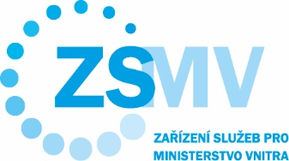

Kalkulační list k Dodatku č. 1 Podmínky poskytování a způsobu úhrady závodního stravování poskytovaného Zařízením služeb pro Ministerstvo vnitra

stravní limit surovin dle druhu odběru (bez DPH):

polévka…………………… 10,00 Kč
hlavní jídlo………………. 44,55 Kč
minutka………………….. 62,73 Kč

cena odběru včetně DPH:

polévka…………………… 11,00 Kč
hlavní jídlo………………. 49,00 Kč
minutka………………….. 69,00 Kč

